بسم الله الرحمن الرحيم
وزارة التعليم العالي والبحث العلمي
جامعة المستقبل / كلية الفنون الجميلة / قسم التربية الفنية
(محاضره رقم (8) : - (بتأريخ 21 / 2 / 2024م)
عنوان المحاضرة:( حضارة النار واهميتها في تاريخ العراق القديم)
المادة : تاريخ الفن العراقي القديم
استاذ المادة/ ا د حامد عباس مخيف المعموري الموسوي .
اولا:- حضارة النار في تاريخ العراق القديم.
مقدمة// كان لاستخدام النار من اعظم الاكتشافات التي توصل إليها إنسان ما قبل التاريخ ، و تتفق كل الدراسات على أن علاقة البشر بالنار علاقة أزلية وضاربة في عمق التاريخ، حيث لا تخلو حضارة من حضارات ما قبل التاريخ من أي إشارة أو علامة أو أثر لا يؤكد على حقيقة تلك العلاقة.
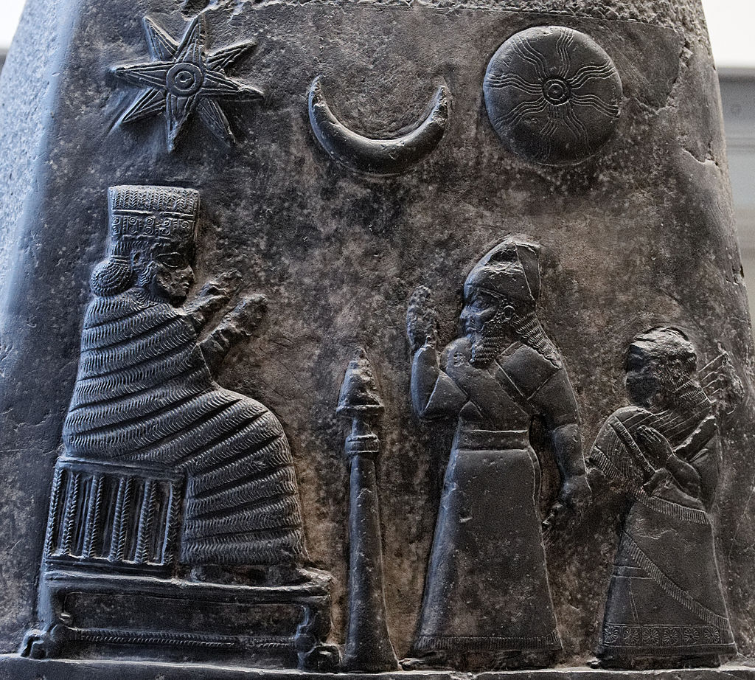
أنواع عدد من الصناعات التى اعتمدت على النار . وعن كيفية معرفة الانسان للنار في البداية تاتي من فقد لعبت ايضا دور هام فى فكر وعقيدة الا نسان الاول ، ولم يحدث ذلك فجأة ولكنه حدث بخطوات وئيدة من التأمل ، اذ ذهب بخياله يتصور أشياء عديدة ارتبطت فى ذهنه بأمور غامضة وبعالم غيبى يخشاه ، وارتبطت بالعالم الاخر أو العالم السفلى فيما بعد ، وكانت معظم اساطير اصل النار أو غالبيتها في تشترك في الاعتقاد بان مصدر النار ومكانها الاول الذي جلبت منه هو العالم السفلي.
ثانيا:.مكانة النار في تاريخ العراق القديم.
( مشهد يبين تقديس مصادر الحرارة والنار في الطبيعة،الشمس-القمر،النجوم)
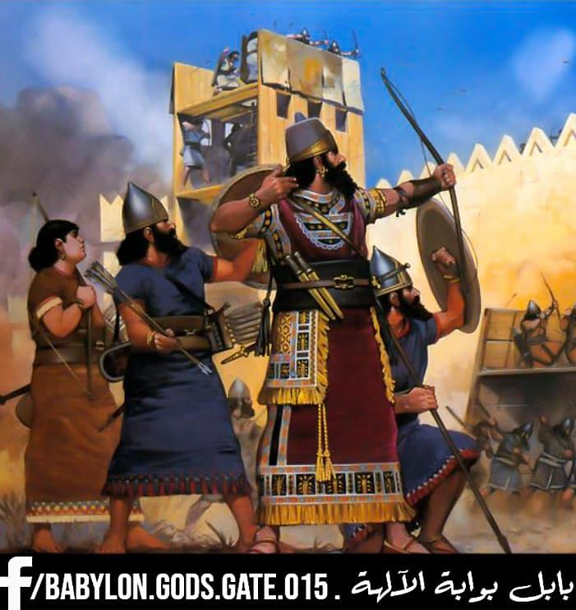
ان للنار مكانة بارزة في حضارة العراق القديم،وقد برز دورها من خلال النتاج الادبي في مجمع الآلهة ولكن بصورة ثانوية بالقياس بالمظاهر الأخرى (كاله السماء و الماء والهواء و الأجرام السماوية) ثم كيف يمكن لنا تصنيف ورود النار في ادب العراق القديم بشكل موضوعي ، وان مكانتها لم تكن واضحة جدا بل كانت مفرقة بين السطور، وان النار لم تكن بأهمية المظاهر الأخرى،كما اسلفنا ( كالمياة و الأرض و الهواء)، و بذلك فقد خالفت حضارة العراق (الحضارات الهندواوربية) في تقديسها للنار ( كما نجد ذلك في (الديانات الإيرانية القديمة) و السبب في ذلك
يعود إلى طبيعة حضارة العراق القديم و بيئته فالعراق القديم كانت حضارته زراعية - اروائية ام ديمية - ولم تكن تحتاج للنار كما كانت حاجتها عند الشعوب الرعوية ( الهندواوربية) التي تحتاجها في حماية المواشي و الاهتداء في الصحراء و السهوب و التدفئة في مناخها القارس البرودة هذا من جانب ، ومن جانب اخر تعد النار عنصرا فعالا فى الأغراض العسكرية والسياسية وكذلك الحروب كقوة تدميرية يمكن من خلالها تحقيق النصر على الأعداء .
(انظر الشكل المجاور)
ان أول نشـأة لـلأدب السـومري فـي بـلاد الرافـدين والـذي تعـود اقـدم مـدوناتهم المعروفـة الـى أواسـط الألـف الرابـع قبـل المـيلاد وتعتبـر مـن أقـدم النصـوص الأدبيـة التـي قـد عرفتهـا البشـرية وهـي تقص علينا أعمال البطولة التي يقوم بها البطل المعني في الأسطورة او الملحمة
فالفكر ايا كان يتوجب على الراغب في فهم النتاج الفكري الاسطوري لبلاد ما بـين النهـرين الاطـلاع علــى التطــور التــاريخي وعلــى البنيــة الاقتصــادية والاجتماعيــة والسياســية لهــذه المنطقــة الحضــارية الاولــى، للوصــول الــى اســباب الابــداع الحضــاري الفكــري والــذي ظهــر وتمثــل بشــكل (الاســاطير). التي كانت تعج بمشاهد النار، فـي حـين اجمـع هـؤلاء المـؤرخين جمـيعهم علـى ان بدايـة الحضـارة والتطور كانت في هذه الارض (بلاد الرافدين) او بلاد ما بين النهرين التي بنيت بفوة النار فقد شاهدنا الكثير من المشاهد تصور ذلك. فهذه( عشتار)التي أطلق عليها السومريون اسم ملكة الجنة، وكان معبدها يقع في مدينة الوركاء، وهي نجمة الصباح والمساء (كوكب الزهرة) رمزها نجمة ذات ثماني أشعة منتصبة على ظهر أسد، على جبهتها الزهرة، وبيدها باقة زهور. وهذه (الإلهة ارشكيجال) هي الهة أُخت الإلهة الأم للعراقيين القدماء (عشتار) وأوتو إله الشمس ووالدها هو الإله سين إله القمر. وزوجها وشريكها في العالم السفلي هو الإله نرغال.عرفت الإلهة ارشكيجال بأنها كانت قاسية القلب حتى على اقربائها.
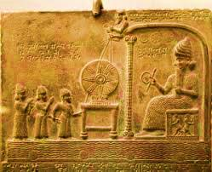
عبادة قرص الشمس

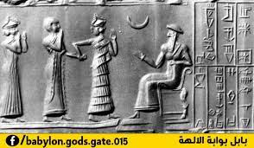

ثالثا: -عبادة القمر.
ان هذه العبادات في بــلاد الرافــدين تمثــل النتــاج الفكــري الرائــع لســكان الــبلاد وهــو نتــاج ثقــافي امتــد لآلاف السنين وتطور بتطور الكتابة في بلاد الرافدين، فهي مهد الكتابة وحري بنا ان نذكر بـأن لـولاهمـا لاوجود للكتابة ولما استطعنا ان نتعرف عـن كثـب علـى هـذا النتـاج الفكـري فالكتابـة تمثـل عنصـرا في نقل ثقافة الشعوب وحوادثها عبر الاجيال، ان التفكر والتساؤل حول أسـباب الخلـق والوجـود والمـوت والحيـاة ، هـو مـن أبـرز وأكثـر التسـاؤلات التـي كثيـرا مـا كانـت تثيـر وتشـغل الفكـر الإنسـاني ، لـذا عكـف علـى إيجـاد الأجوبـة المناسـبة لهـذه التسـاؤلات ، مـن هنـا ظهـرت الحركـات الفكريـة الفلسـفية سـواء كانـت فكريـة أدبيـة او دينيـة ، لتقـديم التفسـيرات التـي قـد تشـبع رغبـة وفضـول الانسـان فـي معرفـة أسـرار نشـوء الخلـق وأسـباب الوجـود ، من من مسيرة الحياة وحتمية الموت لذا كانـت الأسـطورة والملحمـة والقصـص والحكايـات بـاختلاف مسـمياتها جزأ ، مـن أهـم الظـواهر الثقافـة الانسـانية، التـي يمكـن مـن خلالهـا التعـرف علـى فكـر ومفـاهيم وثقافـات تلـك الشـعوب . لـذلك تعـد موضـوعات تلك العبادات تجسـيد لمفـاهيم فكريـة وعقائديـة ، فيهـا عـادة شخصـيات أسـطورية" يؤمنــون بهــا امــا شخوصــها عبــارة عــن صــور رمزيــة لمعتقــداتهم، وتزحــف موضــوعاتها نحــو الكــون والوجود وحياة الإنسان والخلود. ان الرموز والطقـوس التـي وجـدت هـي تصـورات خياليـة لمـا هـو ممكـن حدوثـه بالفعـل، فالمعتقـدات الروحية والعادات اليوميـة تكشـف عـن مـا هـو طبيعـي ومـهـو ثقـافي. فالأسـاطير والحكايـات اليوميـة الجارية في الحياة تقودنا الى فهم هذه الرموز . لذلك دخلت النار في المعجم الحياتي بكل آفاقها الرمزية والواقعية وتبنتها عديد من الديانات الوضعية في بداية نشوء التفكير البشري في مراقبة ظواهر الطبيعة فشكلت آفاقاً واسعة للإنسان الذي كان دائماً مشدوداً للخارق من تلك الظواهر؛ عبر الدين أولاً وبالتالي عبر الفلسفة، وبين هذا وذاك نشأت الكثير من الخرافات والأساطير بين الشعوب، فاستولدت ثقافاتها الخاصة بها التي ظل بعضها باقياً إلى اليوم، بينما توارى البعض الآخر خلف قرون التاريخ الماضية وبقي وهي وثيقة من وثائق الشعوب .أساطير النار حتى انشغلت الحضارات القديمة بموضوعة النار وتفريعاتها المختلفة التي تركتها في الأثر الإنساني العام( فالفرس والإغريق والرومان والصينيون وفيما بعد العرب)، كانوا في فاتحة مَن أدخل النار في معتقداتهم الدينية والفلسفية؛ فالشعوب القديمة كانت ترى في النار فضيلة تصدرها الآلهة لهم لذلك فهي مقدسة، عندها نعرف لماذا تكونت عبادة النار وعبادة الشمس خاصة إذا علمنا أن الإنسان القديم كان يجد صعوبة في توليد النار لتبقى مصدر إشعاع دائم؛ حرارة وضوءا حيث كانت الطريقة الاولى التى ساد استخدامها فى العصر الحجرى القديم والعصر المتوسط بواسطة طرق قطعة من الصوان مع كتلة من حجر اخر ، اذ تمكن بعض سكان الكهوف من اشعال النارمن خلال ، مما كان ينتج معه شرر ساخن ، ومع وجود بعض الاعشاب والاخشاب الجافة فإنها تشتعل كنتيجة طبيعية لهذا الشرر ، ولعل هذه الطريقة كانت هي السائدة قي ذلك الوقت.
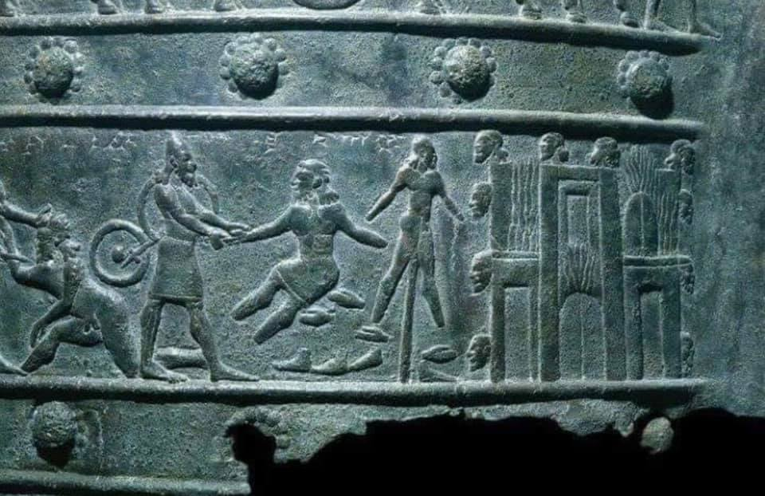
وتذكر مصادر مختلفة على أن الإنسان القديم تمكن من إشعال النار قبل 790 ألف سنة فمكنته بالتالي إلى الهجرة وذلك استناداً إلى تحليل أحجار من الصوان في موقع أثري على ضفة نهر الأردن.وكانت دراسة نشرت في العام 2004 أظهرت أن الإنسان كان قادرا خلال الحقبة القديمة من الزمن على التحكم في النار كنقلها باستخدام الأغصان المشتعلة، لكن العلماء الآن يقولون إن الإنسان القديم تمكن بالفعل إشعال النار بدلا من الاعتماد على الظواهر الطبيعية مثل البرق.ورغم أن العلماء لم يعثروا على بقايا أعواد ثقاب أو قداحات قديمة، إلا إن عينات أحجار الصوان التي عثر عليها في نفس المكان خلال اثنتي عشرة حضارة متعاقبة تعد دليلا على القدرة على إشعال النار. والمتأمل للطرق البدائية التي كانت سائدة في العصور القديمة سيجد أن طريقة حجر الصوان هو أفضل الطرق البدائية الموجودة لإنتاج شرار مباشر الذي يتحول إلى لهب .
وتوليد النار آنذاك أضفى قويً سحرية وغيبية على النشاط الاجتماعي العام، فمعالجة الأمراض والمرضى أخذت مساراتها من النار كقوة طاغية يكتنفها الغموض، وكان ثمة اعتقاد سائد بأن من يعلم بقوة النار يملك الحكم والسلطة؛ والزرادشتيون يوقرون النار، فالنار مقدسة، ويحرصون على أن تبقى مشتعلة في معبد ( لالش ) ولاسيما يوم الأربعاء . لقد صنف أرسطو النار كأحد العناصر الأربعة. ففي الهندوسية، النار هي عنصر من العناصر المقدسة .
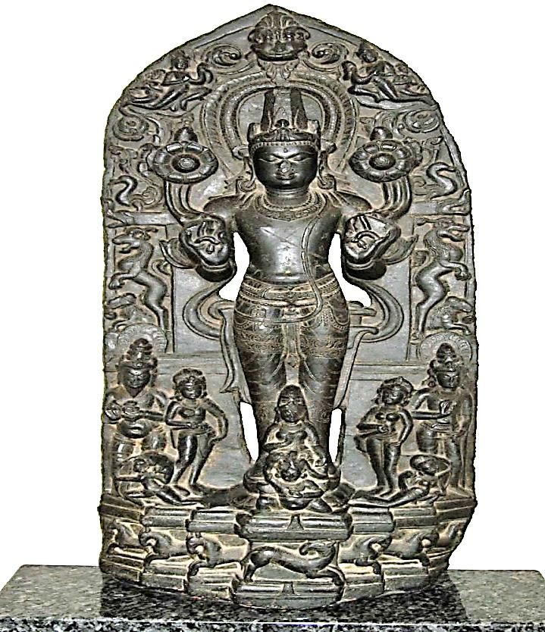
كما قدست الديانة الزرادشتيه النار وكان الزرادشتيون لهم هياكل النار. يوجد ارتباط عند الزرادشتية بين قداسة النار وقداسة الشمس. في اليهودية فأنّ للنار قدسية خاصة عند اليهود. والنار في الديانة المسيحية رمز لروح القدس حيث يقول يوحنا المعمدان: هو الذي يعمدكم بروح القدس وبالنار، فالنار في الكنيسة تكون معلقة في وسطها لأنها دليل البشارة والنور، ثم وضعها حول الصليب و إيقاد النار أو الشموع في المناسبات العديدة ، الأكراد عرفوا بالشعوب الهندو- أوربية. وان تسميتهم بالآريين جاءت من النار التي كانت ترافقهم أينما حلوا و ارتحلوا، وتيمّناً بتلك النار، عُرفوا بهذا الاسم المقدس ( آري) أما الأيزيدية وهي من الديانات القديمة جداً من بقايا الديانات الطبيعية التي ترجع أصولها إلى مراحل تاريخية سحيقة تمتد إلى العصر السومري، اعتبرت( الشمس والقمر والنجوم والضوء والنار وكل ماله علاقة بالضياء) من التجليات المقدسة وللشمس منزلة خاصة ومتميز حيث تعتبر إحدى أشكال تجليات الله وبهذا فإن الديانة الأيزيدية هي من الديانات الشمسانية التي انتشرت في بلاد الرافدين وسوريا وآسيا الصغرى والأناضول حيث انتشرت معابد الشمس في حمص وبعلبك وحلب والحضر وبابل وآشور والوركاء وماردين مرورًا بالمناطق التي تشمل أفغانستان والهند وحوض القفقاس .
رابعا:- تاريخ عبادة الشمس وتقديسها. وثائقيا يعود تاريخ عبادة الشمس وتقديسها، كمصدر للنار، إلى عام 1380 قبل الميلاد حيث توفي أمنحوتب الثالث وخلفه أبنه أمنحوتب الرابع المعروف باسم «إخناتون» حيث ثار على دين آمون، وعلى الأساليب القديمة التي يتبعها الكهنة معلنا أن تلك الآلهة وكل طقوس العبادات وثنية منحطة، وأنه ليس للعالم إلا اله واحد هو «آتون» وأن الإلوهية أكبر ما تكون في الشمس مصدر الضوء وكل ما الأرض من على حياة ومهما تكن عقيدته في التوحيد، فقد قال ان «أتون» لا يوجد في الوقائع والانتصارات الحربية فقط بل يوجد في جميع صور الحياة والنماء، وأن هذا الإله الحق خالق حرارة الشمس ومغذيها إلا رمز للقدرة الغائبة . وأن هذه هي التي تهب الشمس المتجدد في الظهور والإشعاع والأفول ؛هذه الفلسفة انتقلت إلى بلاد الرافدين في العراق وأثرت بشعوب المنطقة القاطنة فيها بذلك الوقت وبدأت تظهر الديانات التوحيدية «الإله الواحد» ويقول البعض أن ذلك بدأ مع البابليين .
خامسا:- الأدب الفارسي قصة اكتشاف النار :- ويحكي الأدب الفارسي قصة اكتشاف النار في قتال مع التنين. ومؤدَّاها أن الحجارة التي استخدمها البطل سلاحًا لم تصب الحيوان التنين وإنما اصطدمت بالصخر، فتولد عنها ضوء باهر وبهذا شاهد الإنسان النار لأول مرة. وفي آسيا ينسبون النار إلى الوعل وفي شرق غينيا أن امرأة ولدت الشمس والقمر وقذفتهما إلى السماء هي التي ولدت النار،بينما تحكي الأسطورة الرومانية عن كاهنات الآلهة فستا المكلفات بالحفاظ على بقاء النار المقدسة مشتعلة بحسب الأساطير، حيث كان الموقد مركز الحياة العائلية في روما القديمة، وكانت فستا تقوم مقام النار وفي الأصل كانت إلهة المدفئة عندهم وكان جميع الرومانيين يحتفظون بموضع مقدس في منازلهم تبجل فيه فستا وربَّات تدبير المنزل المعروفة باسم الآلهة الحارسة للمنزل. وفستا هي ابنة إله الخصوبة والزرع، وأوبس ربة الخصوبة والحصاد، وأخت جوبيتر رب الأرباب، تصور فستا في الأساطير في هيئة امرأة شابة عذراء، وتقابل فستا «هستيا» عند الإغريق.وهي حامية لمدينة روما، وذلك بجانب أن جميع الأسر كانت تعبدها. ربما نشأ هذا الدور خلال أيام روما المبكِّرة عندما كان الملوك يحكمون المدينة، وكما تقول الأساطير كانت فستا في ذلك الوقت تحمي سعادة ورفاهية الأسر المالكة النار والشعر عندما كان الإنسان يقدس النار، فلأنها تفيض عليه بالنور وتستشعره بالدفء وتكون عاملاً مهماً في طبخ طعامه . ولم تكن هذه الفوائد عابرة في الحياة القديمة، بقدر ما كانت أساسية في تكوين معتقدات الشعوب وخرافاتها وأساطيرها وثقافاتها وفلسفتها .
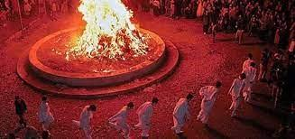
ومن ثم إذكاء جذوة الإبداع لديها؛ فالنار شكلت مجازاتها واستعاراتها من هذا الفيض الأسطوري الخرافي الثقافي، فأنتجت فلاسفتها ومثقفيها ومبدعيها على مر الأزمان، وشكلت تحدياً كبيراً للإنسان وهو يتقدم إلى الحياة بفضائل بصيرته واستكشافاته وتجاربه . لهذا بقيت النار مصدراً ملهماً للمبدعين، ويقال أن بعضهم يضع قدمه في النار عند قول الشعر كي يتماهى مع ذات الشعر المنبجسة فيه وقد احتلت النار في التقاليد الشعرية العربية القديمة موقعا متميزا إذ كان الشاعر يتحدث عن الرماد والنار الخامدة ونار العشق ونار الفراق وما إلى ذلك من مجازات ..
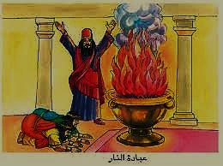
فالنار كما يقول علماء النفس تتحكم بالصفات الأخلاقية للإنسان فالذهن الحاد ينتج عن الطبع الحار، إذا ما عرفنا أن العناصر الأربعة في الطبيعة (النار والماء والهواء والتراب) يغلب بعضها على بعض في داخل الإنسان وتطبعه بطابعها، هذه العناصر التي استعارها الفيلسوف الظاهراتي باشلار من أرسطو وربط بخيال متين بينها، وميّز بينها في مؤلفاته المهمة (التحليل النفسي للنار) و(الأرض وأحلام الإرادة) و(الماء والأحلام) و(الهواء والأحلام ) لقد كانت أهمية النار عند الأنسان فى العراق القديم دافعا له لإستخدامها فى المجالات شتى ومن ثم فقد أدرك أهمية النار كعنصرا فعالا فى الأغراض العسكرية والسياسية وقد حاول الباحث من خلال دراسته لهذا الموضوع الى تأكيد دور النار فى ميثولوجيا الحرب عن العراقيين القدماء كقوة تدميرية يمكن من خلالها تحقيق النصر على الأعداء 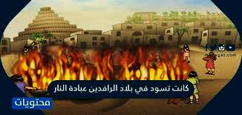
لقد وضع أهل بلاد الرافدين عددًا من القوانين المكتوبة ، واستندت عبادتهم إلى وثنية الحجارة وسموا العديد من الأسماء لآلهتهم ، مثل اسم إنكي وآشور وعشتار وبلاد ما بين النهرين وهي دولة العراق الموجودة حاليًا في قارة آسيا. تتميز بلاد ما بين النهرين بوجود العديد من الحضارات مثل الحضارة الآشورية ، والحضارة البابلية ، وبعد الفتوحات الإسلامية وصلت إليها الحضارة الإسلامية ، وبلاد ما بين النهرين من البلدان التي اشتهرت بتعدد حضاراتها وعبادتها ، ووجد فيها عدد كبير من الآلهة وصل عددها إلى ألف ومائة إله مثل الآلهة الذكور والإناث يعتبر موقع بلاد الرافدين موقعا استراتيجيا ساهم في استقرار سكانها ، وهناك العديد من المماليك الذين حكموا هذه الحضارة ، وأهمها المملكة السامرية التي استقرت في العراق لفترة طويلة . سادسا:- كيف تعامل المبدعين في ذاكرة النار.
كثير من المبدعين تعاملوا مع موضوعة النار بحساسية عالية، فكتبوا تآليفهم على ضوء فلسفات كثيرة، محللين وباحثين وشعراء وروائيين، فاستحوذت النار على مجمل نشاطاتهم الأدبية والثقافية والشعرية والفلسفية، كما هو الحال الأديب «أدوارد غاليانو» من أمريكا اللاتينية الذي ألف ثلاثية ضخمة بعنوان ( ذاكرة النار) التي كتبهاوقال عنها بأنه لا يؤمن بالحدود التي تفصل بين الأجناس الأدبية استناداً إلى ضباط جمارك الأدب.كما كتب غاستون باشلار كتابين مهمين هما (التحليل النفسي للنار) و(على ضوء شمعة ) ولمحمد ديب رواية (الحريق) وهناك الكثير مما لا يعد ويحصى في إيراد مفردة النار في الأعمال الشعرية والروائية والبحثية
سابعا:- الحرق في جنائز بعض الديانات.
ما أن يموت أحد البوذيين فإن أول ما تنصرف إليه الهمة هو إحضار الراهب للصلاة عليه، وغالباً ما تكون طقوس الصلاة على الميت مصحوبة بعلميات تبخير وطقوس ثم يتداول أهل الميت بعد ذلك المدة التي سيبقى فيها الميت محنَّطاً قبل عملية حرقه ودفنه، لأن عملية الصلاة عليه تدوم أياما وأسابيع، بل ربما أكثر من شهر في بعض الأحوال على حسب شهرة الميت واحتياج مجيء الناس إليه للصلاة عليهومما يجدر ذكره هنا أن الديانات التي تستخدم عملية الحرق في الجنائز هي الديانة الهندوسية والديانة البوذية، وكلتاهما ديانة هندية كما هو معروف، ولكن الطريقة تختلف بين الديانتين. ففي الديانة الهندوسية تكون تقاليد الصلاة على الميت وحرقه أقل تكلفا، وأسهل كثيرا من حيث الطقوس، فغالبا ما يوضع الهندوسي على سرير ثم يوضع الحطب من حواليه ومن فوقه، ويوقد عليه النار حتى إذا تفحم وصار رمادا ذروه في نهر من الأنهار المقدسة عندهم، اما في الديانة البوذية فالوضع أصبح أكثر تعقيدًا، فالميت في الديانة البوذية يجب أن يحرق وهو على هيئة المصلي، يعني على هيئة المنحني والرافع يديه ضامًّا إياهما إلى صدره. وبعد إعداد هيئة الميت على هذا النحو يتم إعداد فرن معد خصيصا لإحراق الأموات . يوضع الميت في الفرن، ويغلق عليه، وتجري عملية الحرق وسط أصوات الموسيقى الجنائزية القديمة، ووسط صلوات الرهبان الى اللقاء في محاضرة قادمة انشاء الله تعالى والسلام عليكم ورحمة الله وبركاته
جامعة المستقبل / كلية الفنون الجميلة / قسم التربية الفنية
(محاضره رقم (8) : بتأريخ 28 / 2 / 2024م)
عنوان المحاضرة:( حضارة النار واهميتها في تاريخ العراق القديم)
المادة : تاريخ الفن العراقي القديم
استاذ المادة/ ا د حامد عباس مخيف المعموري الموسوي

